Департамент образования и социально правовой защиты детства администрации города Нижнего Новгорода

МБУ ДО Дворец детского (юношеского) творчества

Имени В. П. Чкалова

Методическая разработка раздела дополнительной образовательной программы «Искусство видеть мир»

Вариативный модуль
«Скульптура. Малые формы.
Резьба по мылу. Лепка из мыла»

Авторы:

Басова Ольга Николаевна,

Куликова Любовь Борисовна
педагоги дополнительного образования
высшей категории

г. Нижний Новгород
2016-2017 учебный год.
1. Пояснительная записка

1.1. Актуальность.

Деятельность современного художника связана с изучением свойств и возможностей новых материалов и технологий. В связи с этим явлением необходима разработка методов применения новых материалов в работе с детьми. В данном случае актуально описание работы со скульптурой малых форм (резьба по мылу и лепка из мыла).
Эстетическое воспитание направлено на формирование у детей эстетических чувств, эмоционального отношения к миру, развитие способностей к трудовой деятельности в творчестве. Художественный характер скульптурного труда заставляет детей мыслить и работать творчески. Занятия развивают чувство материала и пластической формы, тренируя глазомер и способность к тонкой работе руками.
В Изостудии ДДТ им. В.П. Чкалова существует традиция ознакомления обучающихся с новыми художественными материалами и их применения в создании творческих работ.
Возможность обучения приемам работы со скульптурой малых форм и применение на практике полученных знаний и навыков в виде создания творческих работ, имеющих утилитарное назначение, востребовано всеми возрастными категориями обучающихся. Применение новых материалов дает возможность вариативного повторения, изучения и закрепления знаний и умений по таким дисциплинам как: рисунок, композиция, декоративное искусство, скульптура. Обучение по модулю поможет развивать профессиональные специальные чувства и умения, развивать навыки, пользования воображением, абстрактным мышлением, композиционным виденьем, умением чувствовать объем, развивать эстетический вкус. Используя технологию резьбы по мылу, обучающиеся могут создавать конкурсные и выставочные работы. Работа по модулю позволяет удовлетворить социальный заказ, помогает социальной адаптации и самореализации воспитанников. Поэтому необходимо обеспечить освоение новой технологии по средствам внедрения в образовательный процесс данной разработки.
Вариативный модуль создан на базе программы «Искусство видеть мир». Применение новых материалов, освоение новых технологий в художественном изобразительном творчестве традиционно для изостудии, отвечает социальному заказу, согласованно с общей концепцией программы и взаимодействует с ее темами.
В дополнительной образовательной программе «Искусство видеть мир» существуют разделы «Техника работы» и «Декоративное искусство», «Скульптура», - по смыслу и содержанию они во многом совпадают и дополняются методической разработкой.
1.2. Принципы отбора содержания образования.

В процессе обучения необходим личностный подход, учет возрастных и физиологических возможностей, и способностей обучающихся. Каждый человек и тем более ребенок имеет свои особенности развития, восприятия и физиологического развития все это обязательно нужно учитывать в ходе общения с воспитанниками, сообщения им знаний, организации их деятельности.
Отбор содержания производился по принципам:
1. Социальной востребованности.
Обучение воспитанников приемам резьбы по мылу позволяет в рамках непрерывного образовательного процесса удовлетворить запрос со стороны родителей в быстром, наглядном результате деятельности своих детей.
У представителей всех возрастных категорий наблюдалось и наблюдается желание реализации художественных творческих способностей по средствам выполнения работы в технике резьбы по мылу, имеющей утилитарное назначение.
2. Согласованности с общей концепцией программы, и интеграции с другими темами программы.
Дополнительная образовательная программа «Искусство видеть мир» построена на принципах развивающего обучения, на развитии эстетического восприятия и восприимчивости. Изучение прикладной ремесленной технологии по вариативному модулю «Скульптура малых форм. Резьба по мылу» способствует развитию профессиональных специальных навыков необходимых художнику в творческой работе. Потому вариативный модуль можно считать согласованным с общей концепцией программы «Искусство видеть мир».
Работа по вариативному модулю позволяет развить тему «Декоративная композиция в стиле витража» в дополнительной образовательной программе «Искусство видеть мир». Дает возможность обучающимся применять, закреплять и развивать свои знания, навыки и умения, полученные в ходе обучения по программе.
3. Утилитарности.
Плоды деятельности обучающихся имеющие утилитарное назначение необходимы для поддержания заинтересованности детей и их родителей в образовательном процессе.
4 Необходимости и достаточности.
Новой информации должно быть столько, сколько могут воспринять и запомнить дети, не перегрузив свою память и чувственно- эмоциональную сферу.

1.3. Цель раздела: Создание условий для самореализации творческих способностей обучающихся в рамках непрерывного образования через освоение новой технологии имитации витража, имеющей утилитарное назначение.

Задачи:

Образовательные
- Ознакомить с различными видами мягкого и твердого материала и технологией ведения работы. Дать определение изобразительных особенностей и возможностей применяемых материалов.
- Обучить приемам работы.
- Дать возможность обучающимся закрепить и применить полученные ранее знания по рисунку, композиции, стилизации, скульптуре, декоративному искусству в ходе выполнения резьбы по мылу и лепке. Создать изделия по собственной авторской композиции.

Развивающие
Развивать композиционное виденье,
абстрактное и образное мышление, технику рисунка, мелкую моторику кистей рук. Формировать умение создавать художественный чувственно- эмоциональный образ и воплощать его по средствам материалов,
умения планировать свою деятельность для достижения конкретной цели.

Воспитательные
- Формировать активную творческую позицию.
- Формировать умение плодотворно работать в коллективе.
- Развивать эстетический вкус, способность обучающихся откликаться на значимые для них явления эстетического характера и использование своего понимания при создании творческих работ.

1.4. Ожидаемые результаты
- Обучающиеся овладевают новой технологией резьбы по мылу. Используют в создании творческих учебных и конкурсных работ материалы: мыло, стеки разных форм.
- Применение новых материалов дает возможность вариативного повторения, изучения и закрепления знаний и умений по таким дисциплинам как: рисунок, композиция, декоративное искусство. Тренируются специальные профессиональные навыки чувствования и умения, приобретаются и закрепляются навыки пользования воображением, абстрактным мышлением, композиционным и объемным видением. Развивается мелкая моторика рук, координация.
- Воспитанники создают конкурсные, выставочные работы.
- Применяя свои знания и умения на практике при создании композиции в технике резьбы по мылу, дети участвуют в конкурсах, выставках, дарят свои работы близким. Все это способствует правильному прохождению процесса самоутверждения, характерному для детского возраста; адаптации в меняющимся социуме и самореализации.
- При выполнении коллективных работ тренируются коммуникативные навыки, появляется опыт совместного, согласованного труда.
- Формируется потребность в эстетическом восприятии окружающего мира и способность эстетического переживания явлений действительности.

1.5. Технология и формы организации деятельности
1. Формы организации деятельности:
1.1. Групповое занятие. В ходе группового занятия, обучающимся по средствам беседы и показа сообщаются знания о возможных способах применения нового материала, о технологии работы по лепке и по резьбе из мыла. Выявляются изобразительные возможности новых материалов.
1.2. Коллективная практическая работа. Полученные знания закрепляются на практике при выполнении коллективной практической работы по созданию общей учебной композиции в технике резьбы по мылу и лепке.
В процессе выполнения коллективной композиции обучающиеся приобретают практические навыки использования новых материалов, умение последовательности ведения работы в соответствии с требованиями применяемой технологии. Идет обмен опытом между детьми - развиваются коммуникативные навыки.

1.3. Выполнение индивидуального творческого задания;
1.4.Участие в конкурсах и выставках, подарочные работы - результат и контроль хода образовательного процесса.

2.Структура содержания тематических модулей образовательной программы

 | Модули раздела образовательной программы ДОД
Содержание раздела образовательной программы | Познавательный,  обучающий (познавательная деятельность) | Деятельностнопрактический,  обучающий  (исполнительская деятельность) | Развивающий  (творческая деятельность) | Ситуативный, воспитывающий  (коммуникативная  деятельность)
1.Вводный курс. Для всех возрастных групп обучающихся.  Скульптура малых форм. Определение возможностей новых материалов.  Ознакомление с материалами и технологией лепки и резьбы. Коллективная практическая работа. | Беседа о скульптуре, о традиционных промыслах резбы в Нижегородской области. Рассказ различных технологиях производства резьбы по дереву, резьбы по камню, лепки жбанниковской игрушки. Ознакомление с новыми технологиями и материалами, их изобразительными возможностями. Просмотр наглядных материалов.  Объяснение и показ последовательности и приемов работы. | Выполнение обучающимися специальных упражнений развивающих мелкую моторику кистей рук, координацию. Выполнение специальных заданий направленных на овладение приемами работы резцами и стеками. | Применение ранее полученных знаний и навыков по рисунку, композиции, декоративному искусству.  Исследование новых материалов и их изобразительных возможностей.  Подбор обучающимися наглядных материалов по темам: флора и фауна; Русское декоративное искусство, скульптура. | Работа в коллективе, самостоятельный обмен опытом.
2.  Создание авторской композиции - эскиза для скульптуры малой формы. | Беседа об изобразительных, выразительных возможностях применяемых материалов, о пластике, ритме и соразмерности формы. О стилизации и условности, зрительском восприятии. | Выполнение специальных заданий направленных на развитие пластики линии в рисунке, образного, абстрактного мышления. | Творческая работа по созданию композиции. Применение ранее полученных знаний, умений, навыков. | Коллективный визуальный анализ созданных композиций, обмен впечатлениями и опытом.
3. Курс мастерства.  Для группы лидеров среди младших учеников, средних, старших.  Создание выставочных и конкурсных творческих работ. Работ для подарка своим близким. | Беседа о востребованности декоративного искусства на протяжении истории человечества | Перенос изображения с эскиза на материал. Нанесение контурного рисунка. Работа с объемом. | Творческая работа – скульптура малой формы, согласно авторскому эскизу. Применение ранее полученных знаний, навыков, умений. | Коллективный визуальный анализ авторских работ. Участие в выставках и конкурсах.

3. Так как вариативный модуль «Скульптура. Малые формы. Резьба по мылу. Лепка из мыла» по содержанию дополняет разделы «Декоративное искусство» и «Техника работы», «Скульптура», логично использовать для внедрения модуля часы этих разделов

3.1. Учебный тематический план программы дополнительного образования
«Искусство видеть мир»

предмет | Познавательная  деятельность | Исполнительская  деятельность | Творческая  деятельность | Коммуникативная  деятельность | Количество часов
Техника работы | 2 | 3 | 1 | 1 | 7
Декоративное искусство | 2 | 6 | 1 | 1 | 10
Скульптура | 3 | 3 | 2 | 1 | 9
Всего | 7 | 12 | 4 | 3 | 26

3.2. Учебный тематический план вариативного модуля «Скульптура. Малые формы. Резьба по мылу. Лепка из мыла».

№ | Наименование раздела | Познавательная деятельность | Исполнительская деятельность | Творческая деятельность | Комуникатив-ная  деятельность | Количество часов
1 | Вводный курс (для всех возрастных категорий)
 | Знакомство с новыми материалами. | 0,5 | 0,5 |  |  | 1
 | Специальные задания по композиции. | 0,5 | 1,5 | 1 |  | 3
 | Коллективная композиция по готовому эскизу в технике резьбы и лепки. | 0,5 | 3 | 1 | 1,5 | 6
2 | Авторский эскиз к скульптуре малых форм. | 0,5 | 2,3 | 3 | 0,2 | 6
3 | Курс мастерства.  Для обучающихся старших и средних групп. Создание выставочных, конкурсных, подарочных композиций в технике лепки и резьбы по мылу по авторским эскизам. | 0,5 | 4 | 5,3 | 0,2 | 10
 | Всего | 2,5 | 11,3 | 10,3 | 1,9 | 26

4. Учебно-методический комплекс

1. Иллюстрированная литература для показа.
2. Слайд-фильм.
3. Ксерокопии литературных текстов с описанием технологий изготовления скульптуры малых форм и приемов работы.
- Методические описания.

Работа со скульптурой малых форм (лепка и резьба по мылу).
Методическая разработка содержит рекомендации по организации занятий резьбой по мылу, понятно и доступно объясняет суть технологического процесса, рекомендуются инструменты и материалы, содержит технологические таблицы с пошаговым описанием выполнения скульптуры из мыла.
Умение мыслить объемно необходимо в работе в техниках рисунка и живописи. Такие виды деятельности, как лепка и резьба имеют принципиально различные технологии, но одинаково хорошо способствуют развитию объемного мышления.
Возможность вариативности способов обучения и закрепления навыков, способствует творческому решению задания.
Базовые понятия: линия, пятно, объем, масса, пространство,
текстура, фактура, композиция, форма, соподчинение второстепенного главному, целостность восприятия осознаются учениками в каждом задании по-новому. Постепенно развивается навык переноса знаний, умений из одной формы деятельности в другую, возникает естественный творческий процесс. Таким образом, развивается способность к творчеству.
Резьба по дереву, работа над клише для линогравюры требует определенных навыков работы с резцами, стамесками и штихелями. Дать первоначальные навыки работы с этими инструментами детям поможет работа скульптурными стеками для лепки в резьбе по мылу.
В резьбе по мылу ученики приобретают простейшие навыки работы режущими инструментами, отрабатывают элементарные приемы резьбы.
Мыло это мягкий однородный материал. В отличие от плотной древесины, имеющей слоистую структуру, часто, дающей сколы, мягкое мыло замечательно подходит для работы с детьми.

Благодаря опыту создания малых скульптурных форм из мыла, обучающиеся развивают умение воспринимать объемность предметов.
При лепке скульптуры основная задача состоит в придании массе материала заданной или желаемой формы методом трансформации, сдвига или добавления части материала.
В отличие от занятий лепкой в резьбе отсутствует возможность добавления дополнительного объема массы материала. В резьбе есть заготовка определенного объема массы, и объемность изображаемого объекта достигается удалением, срезанием лишней массы с заготовки.

Работа с твердыми и мягкими материалами.

Учащимся предлагается работа с разными состояниями одного и того же материала (мыла): в твердой форме – резьба, и в мягкой форме – лепка.
Работа с твердым материалом облегчает понимание учащимися органического единства содержания и формы в художественных изделиях.
Способ удаления лишнего материала ( т.е. выделение формы из безформенного) позволяет довольно быстро овладеть навыками соблюдения пропорций и соотношений, моделирование формы с учетом пластических свойств материала. При удалении лишнего скульптор имеет больше шансов воплотить в материале первый образ. Промежуточные изображения не столь заметны и не отвлекают от задуманного образа как при наращивании мягкого материала, который до стадии окончательного варианта имеет множество переходных образов. Физические свойства твердого материала с проявлением художественного чутья учащегося могут способствовать интересному художественному решению.
Лепка по памяти и наблюдению углубляет навыки работы по памяти и воображению и общие знания в освоении изобразительной грамоты.
Ведется сопоставительная работа пластических достоинств материала и образных достоинств объекта. Умение найти в материале форму способствует развитию эстетического и художественного вкуса.
Важно объяснить учащимся, какие пластические материалы более подходят для того или иного замысла. Материал выбирается по инициативе учащихся, главное, чтобы он соответствовал задуманному образу.

Технологическая карта последовательности схематичного рисунка птицы.
Стилизованное изображение птицы (хохлома). Композиция вписана в круг. Мелкие детали, цветовое решение.
№ | Рисунок | действия | пояснения
1 | 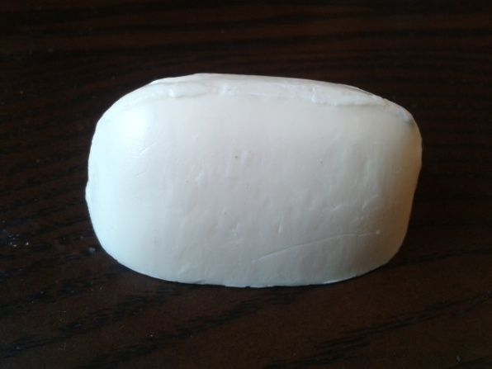 | 1.Возьмем мыло и от середины формы стеком наметим заднюю лапу кролика.  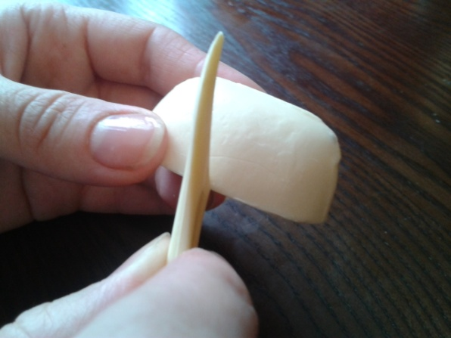 | Работаем стеками разных форм.  Сначала намечаем рисунок тонкой линией для того, чтобы затем под углом в 45 градусов выбрать объем формы.  Работа с объемом предполагает работу с разными плоскостями.  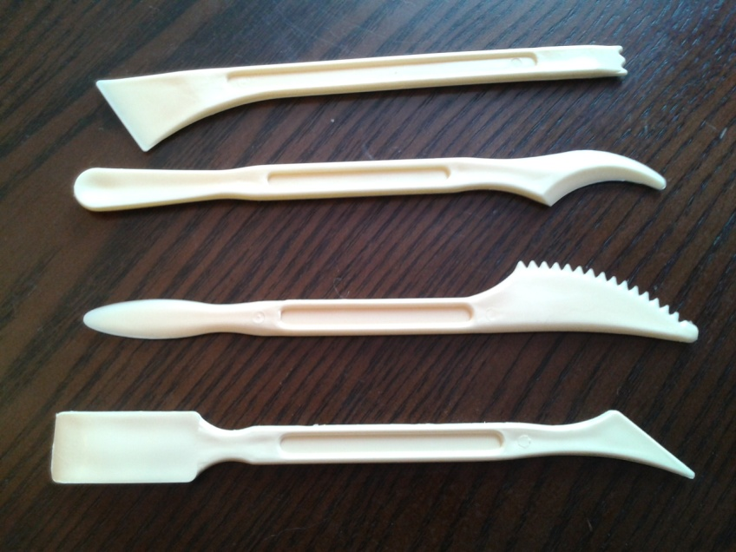
2 | 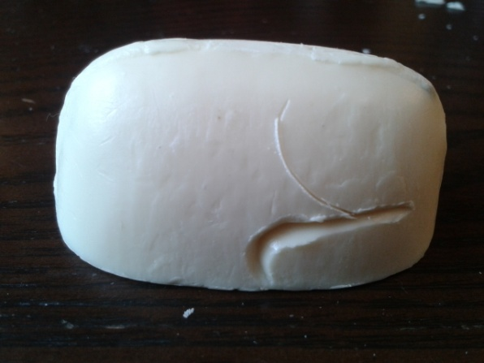 | 1. Добавляем линию бедра кролика. | Весь рисунок выполняется округлыми линиями.
3 | 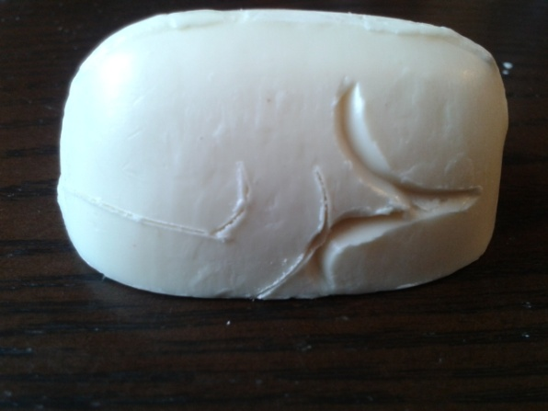 | 1.Выбираем лишний материал для создания объема по ходу линии.  2. Добавляем рисунок передней лапы кролика. | Необходимо четко представить объем будущей формы и видеть в целом форму, чрезмерно не увлекаясь деталями.
4 | 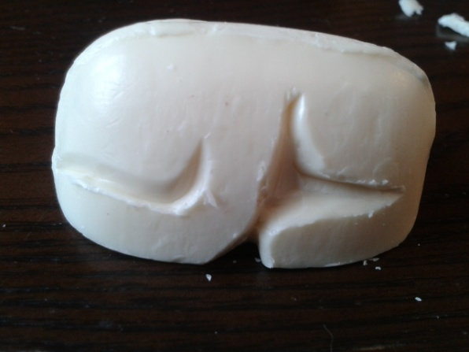 | 1. Выбираем объем линии, обозначающей переднюю лапу кролика и выбираем лишнее на животе. | Нужно продумать, где кончается  туловище и начинается хвост.
5 | 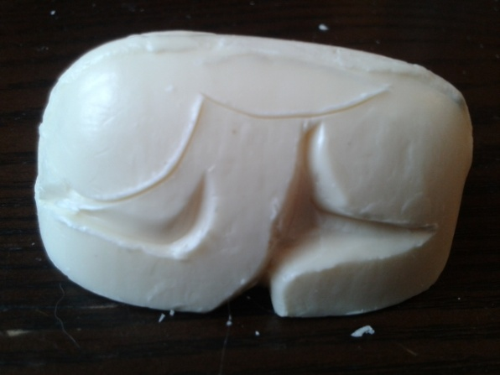 | 1. Намечаем линию головы. От макушки по направлению к спине округлыми линиями нарисуем уши кролика. | Уши и головы выступает над туловищем – это необходимо учесть для формообразования.
6 | 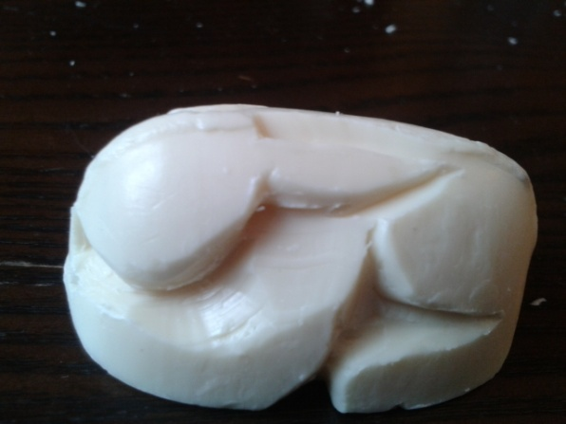 | - Вырезаем голову и уши. | Важно соотнести все части тела.
7 | 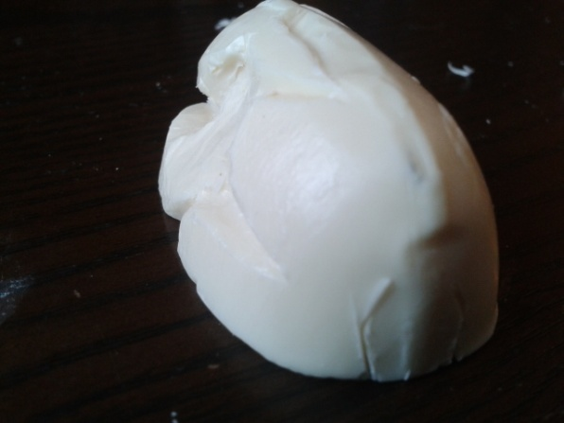 | 1. У задних лап кролика округлыми линиями нарисуем хвостик. | . Работая над объемом, важно в целом смотреть на предмет и учитывать соотношения частей к общей форме.
8 | 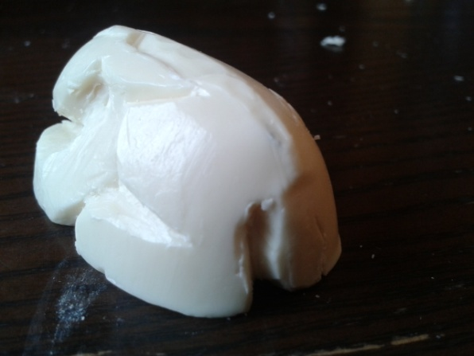 | - Выберем объем линии хвостика.  - Поработаем над пяткой кролика. | Работа с целым и его частями помогает учиться выделять главное и закрепляет в памяти процесс формообразования от простого к сложном и ощущать целостность композиции.
9 | 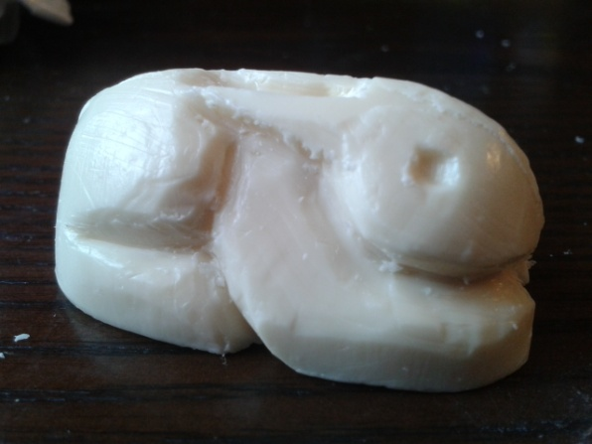 | - Дорабатывам форму. | Обобщение формы требует анализа в работе с главными и второстепенными деталями. Критерием оценки завершенности работы является соответствие задуманному эскизу.
 | 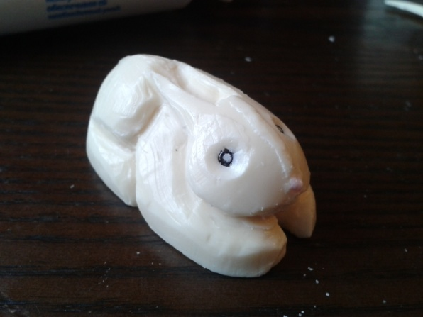 | Дети любят украшать предметы, поэтому можно бисером можно обозначить глаза и нос кролика.

 | 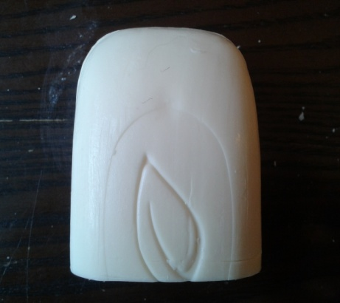 | Для устойчивости скульптуры подготавливается плоскость посредством среза. | Задача изготовления этой скульптуры предполагает сохранение по возможности большего исходного объема материала. Предварительно разрабатывается эскиз.
 | 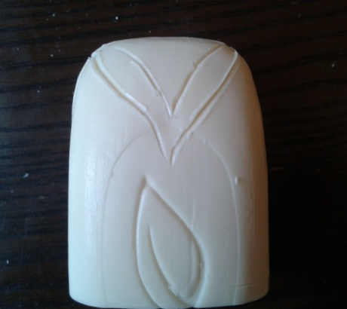 | Работа над формой начинается с разметки согласно эскизу. | Рисунок наносится стеком неглубокими линиями.
 | 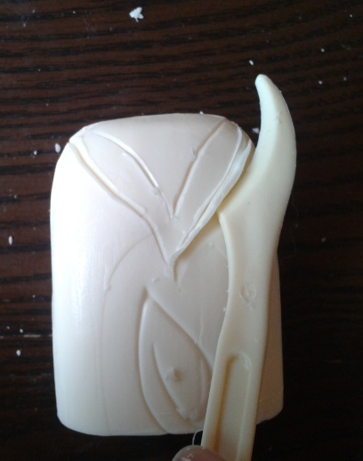 | Обозначенный неглубокими линиями рисунок необходимо стеком прорезать под углом 45 градусов, выбирая объем. | Важно не срезать лишнее и контролировать нажим на стек.
 | 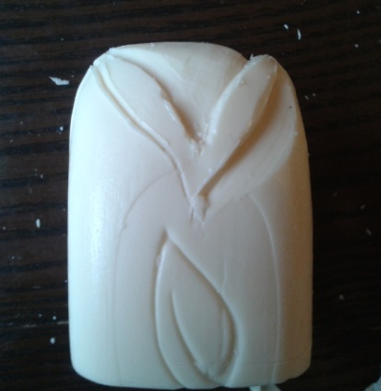 | - Обозначаем плоскость, где будут вырезаться глаза.
 | 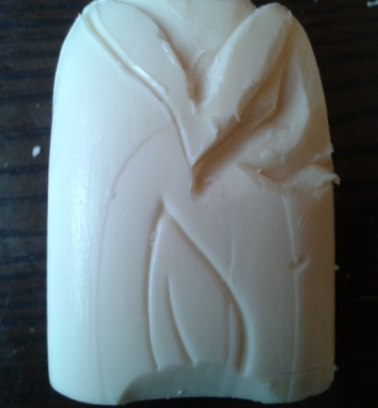 | Стеком необходимо срезать плоскости, где будут находиться глаза. | Важно учесть то, что глаза находятся ниже плоскости бровей,
 | 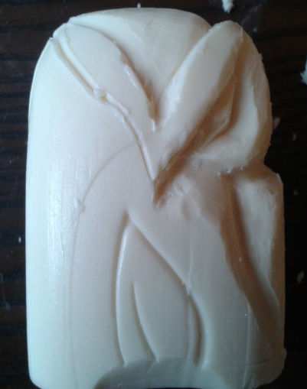 | Продолжение работы с крылом и грудкой. | Необходимо учесть соотношение плоскостей крыльев и грудки по уровню выступающего объема.
 | 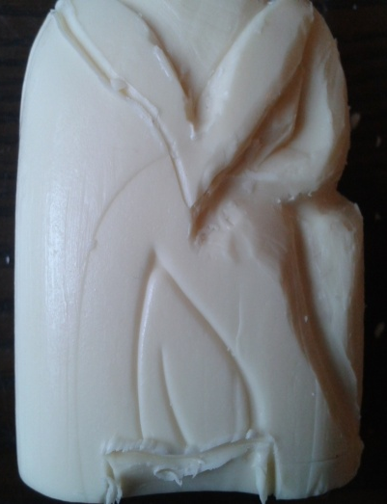 | Намечаем лапки совы. | Работа должна вестись во всех плоскостях.
 | 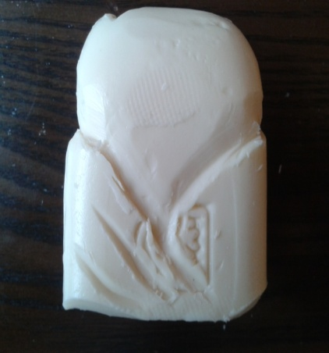 | - Наметим крылья совы. | - Крылья птицы закрываются внахлест. Это необходимо учитывать.
 | 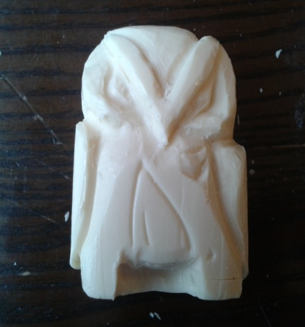 | Продолжение работы с объемом. | Важно проследить соотношение элементов главных и второстепенных. Следить за цельностью работы.
 |  | Добавим фактурный рисунок перьевого покрова.  Изобразим перья штрихами. Ближе к голове штрихи мельче, к грудке - крупнее, ближе к основанию хвоста опять мелкие.  На хвостовых перьях рисунок крупный. | Перья у птиц растут от клюва к конечностям.  Это направление следует учитывать.

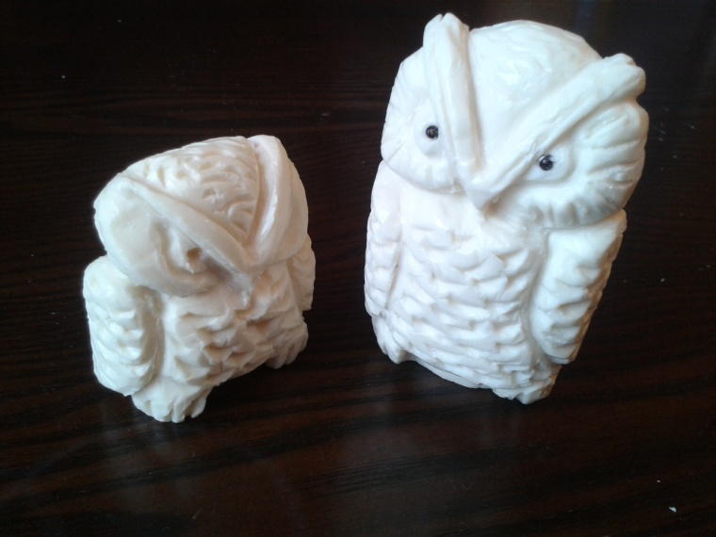

Технология лепки из мыла.

В ходе работы резьбы по мылу накапливается материал в виде опилок и небольших комочков. Этот материал целесообразно обработать и использовать для лепки.
Следует иметь в виду, что, не смотря на сходство, структура мыла отличается от глины.

Порядок работы:
1. Положить опилки мыла в двойной полиэтиленовый пакет, заполнив его на 2/3 и залить кипятком из расчета 1 часть воды к 3 частям опилок. Встряхнуть, расправить на горизонтальной плоскости и поместить в теплое место на длительное время. Если позволяют условия, можно растопить опилки, используя технологию мыловарения и изготовить заготовку для резьбы нужного размера.
2. Размять (непосредственно через пакет) массу распаренных мыльных опилок и сформировать желаемую форму будущей скульптуры.
3. Освободить аккуратно из пакета заготовку, установив ее на платформу.
4. Проработать детали. Загладить поверхность, подготовив изделие для последующей обработки посредствам резьбы.

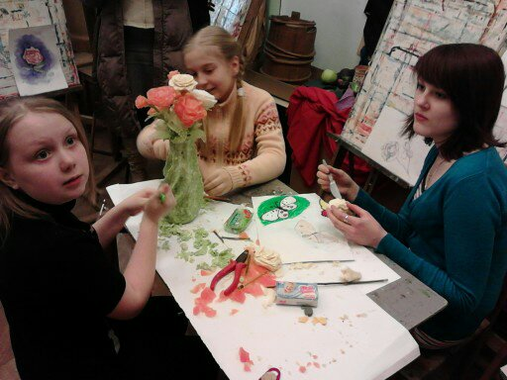
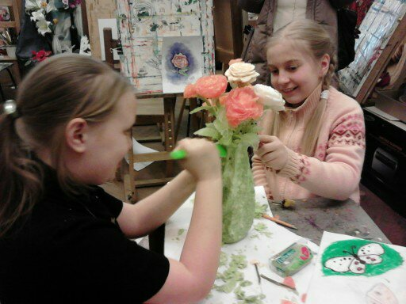
Создание коллективной композиции с использованием лепки и резьбы по мылу.
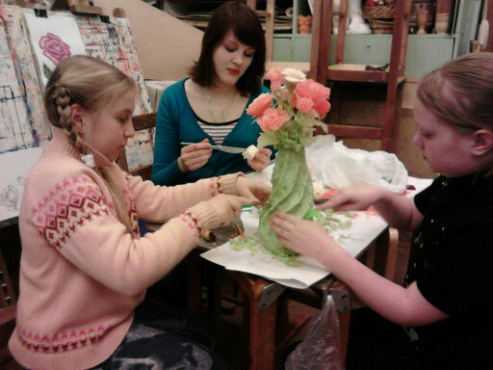

5. Наглядный раздаточный материал: фотографии законченных работ; фото-подборка «Цветы и травы» «животные», «промыслы Нижегородской области», «Скульптура».
6. Информационный плакат «Правильное положение резца во время работы». Постеры, иллюстрирующие ранее пройденный материал по рисунку и декоративной композиции.
7. Техническое обеспечение:
мольберты, стулья, табуреты, планшеты, бумага, карандаши, ластики, маркеры перманентные, канцелярские ножи, стеки, резцы по дереву, зажимы, салфетки, поролоновые губки, мыло, полиэтиленовые пакеты.

8. Формы и методы контроля.

Возрастная группа | Контролируемые знания, умения, навыки | Формы контроля | Методы контроля
Младшая  6-8 лет | Знание применяемых материалов и их выразительных свойств. Знание основ композиционных ритмических закономерностей. Теоретические начальные знания по технологии.  Умение пользоваться своими знаниями и навыками по композиции, рисунку. | Творческое задание по предложенной теме.  Эскиз композиции. | Сравнение новых работ с работами учеников, данной возрастной категории, из методического фонда.  Сравнительный анализ новых работ между собой.
Средняя  9-11 лет | Знание технологии и приемов.  Применение знаний и навыков по композиции и рисунку в работе над эскизом. | Творческое задание.  Декоративная композиция на свободную тему. (По представлению) | Сравнительный анализ. Результативность  (участие в конкурсах, выставках, дарение учениками своих работ).
Старшая  12-18 лет | Умение выразительной компоновки, выделение пластической выразительности. Владение приемами резьбы и лепки. | Творческое задание. | Сравнительный анализ.  Результативность  (участие в конкурсах, выставках и т.д.).

5. Список основной и методической литературы

Для детей, педагогов и родителей.
- С. Газарян «Прекрасное - своими руками». – М.: «Детская литература» 1980.
- Лепим из пластилина. Авт – сост. З. Марина. - СПб.: 1997.

Для педагогов.
- Искусство стран и народов мира. Архитектура. Живопись. Скульптура. Графика. Декоративное искусство. – М.: 1962.
- Голубкина А.С. Письма о ремесле скульптора.- М.: 1983.
- Чеканка. Инкрустация. Резьба по дереву. Пособие для учителя. – М.: Просвещение, 1985. -176 с., ил.

- Боголюбов Н. С. Скульптура на занятиях в школьном кружке: Пособие для учителя.- 2-е изд., дораб. – М.: Просвещение, 1986.
- Питюков В.Ю. «Основы педагогической технологии». Издательство «ГНОМ-ПРЕСС», 1997.
- Федотов Г.Я. Послушная глина. – М.: 1997.
- Селевко Г.К. «Современные образовательные технологии». «Школьные технологии», 1998.
- «Внешкольник» Информационнометодический журнал №2(123), 2007.
- «Внешкольник» Информационнометодический журнал №6(123), 2007.
- Иванченко Н.И. «Взаимодействие общего и дополнительного образования детей: новые подходы». Издательство «Учитель», 2007.
- Дополнительное образование и воспитание №2(110), 2008.
- Дети техника творчество №1, 2009.
- Дополнительное образование и воспитание №2(112), 2009.
- Шуклина М.А., Павлова Е.В. «Организация дополнительного образования детей на базе образовательных учреждений различных типов и видов». «Библиотечка для дополнительного образования детей» №6 2009. ООО «Новое образование», 2009.

6. Результаты апробации содержания данного вариативного модуля программы

Апробация модуля велась в течении трех лет в младших и средне-старших группах Изостудии ДДТ им. В. П. Чкалова.
Результаты апробации:
- Стопроцентное востребование содержания данной разработки.
- Высокая заинтересованность обучающихся в выполнении заданий и в конечном результате.
- Удовлетворение социального заказа - желания родителей обучающихся видеть быстрый ощущаемый результат учебного процесса.
- Улучшилась техника рисунка, и композиционное виденье обучающихся, восприятие объема.
- Все воспитанники Изостудии прошедшие обучение по вариативному модулю программы, стали участниками выставки работ обучающихся в ДДТ им. В. П. Чкалова, приняли участие в создании композиции для оформления витрины во Дворце детского творчества им. В. П. Чкалова.
- Группа обучающихся Изостудии ведет работу по созданию композиции в технике скульптуры малых форм.
- (Приложение).

Принимая вышеизложенные результаты во внимание можно сделать вывод, что целесообразно внедрение в программу вариативного модуля «Скульптура. Малые формы.
Резьба по мылу. Лепка из мыла.»

- Приложение
7.1.Слайд-фильм «фотоиллюстрации к проведению занятий»

